МЕТОДИЧЕСКАЯ РАБОТА

«ПРИОБЩЕНИЕ ДЕТЕЙ
К ИСТОКАМ РУССКОЙ НАРОДНОЙ КУЛЬТУРЫ»

Номинация «Методическая разработка по созданию единого пространства по повышению качества организации и реализации этнокультурного образования детей дошкольного возраста».

Выполнила: Шмаргун Ульяна Дмитриевна Должность: воспитатель
Место работы: МБДОУ д/с № 2 «Рябинка»

с. Горнозаводск
Год подготовки: 2017 г.

Содержание

Введение…………………………………………………………………………..3
Глава 1. Теоретические основы по приобщению детей к русской народной культуре …………………………………………………………………..…5
Глава 2. Система работы по приобщению детей к истокам русской народной культуры……………………………………………………………….7
2.1.Создание уголка, воспроизводящего атмосферу русского национального быта.…………………………………………………………………………..……7
2.2. Использование фольклора:сказок, песен, частушек, поговорок ……….. ..8
2.3.Знакомство с традиционными и обрядовыми праздниками…………..…11
Вывод……………………………………………………………….…………..13
Список использованной литературы………………………………………..14
Приложение А…………………………………………………………………..15
Приложение Б………………………………………………………………...…17

Введение.

«Человек, не знающий своего прошлого, не знает ничего»
(Старинная мудрость)

Актуальность темы обусловлена тем, что вместе с обновлением содержания образовательных программ дошкольного воспитания образовался вакуум в разделе «Нравственное воспитание». В наше время материальные ценности доминируют над духовными, поэтому у детей искажены представления о доброте, милосердии, великодушии, патриотизме. Детей отличает эмоциональная, духовная незрелость. Данная ситуация разрушительна для системы социализации поколений, обстоятельства говорят о том, что необходимо переосмыслить опыт в сфере нравственного и патриотического воспитания молодого поколения россиян, приобщить его к нынешним условиям, возрождая при этом русскую народную культуру.
Концепция дошкольного воспитания говорит о необходимости приобщения детей к непреходящим общечеловеческим ценностям. Необходимость приобщения молодого поколения к национальной культуре трактуется народной мудростью: наше сегодня, как некогда наше прошлое, также творит традиции будущего. Что скажут о них наши потомки? Наши дети должны иметь не только первичные представления о малой родине и Отечестве, представления о социокультурных ценностях нашего народа, об отечественных традициях и праздниках, а также осознавать, понимать и активно участвовать в возрождении национальной культуры.
Приобщение детей к народной культуре является средством формирования у них патриотических чувств и развития духовности.
Цель:
Формирование у детей дошкольного возраста «базиса культуры» на основе ознакомления с бытом и жизнью родного народа, его характером, присущими ему нравственными ценностями, традициями, особенностями культуры.
Задачи:
1. Развивать эмоционально-познавательный интерес к культурному наследию России.
2. Воспитывать интерес и любовь к русской национальной культуре, народному творчеству, обычаям, традициям, обрядам, народному календарю, к народным играм.
3.Развивать коммуникативные качества: инициативу, способность к импровизации.
4. Привлечь родителей в воспитательно-образовательный процесс через проведение русских народных подвижных игр, знакомство с календарными праздниками, их обычаями и традициями.
5. Воспитывать интерес к историческому прошлому своего народа, желание и умение применять полученные знания в продуктивном творчестве.
Глава 1. Теоретические основы по приобщению детей к русской народной культуре
Детство - период расцвета в жизни человека. Это время, когда ребенок подобен цветку, который тянется своими лепестками к солнышку. Дети очень чутко реагируют на каждое слово, сказанное взрослыми. Поэтому задача взрослых - привить детям любовь к прекрасному, научить их умениям и навыкам игры в коллективе, развить в малышах такие качества, как доброту, чувство товарищества и благородство, чувство патриотизма к Родине и родным истокам.
Россия - Родина для многих, но для того, чтобы считать себя ее сыном или дочерью, необходимо ощутить духовную жизнь своего народа и творчески утвердить себя в ней, принять русский язык, историю и культуру страны как свои собственные. Духовный, творческий патриотизм надо прививать с раннего детства. Сейчас к нам постепенно возвращается национальная память, и мы по-новому начинаем относиться к старинным праздникам, традициям, фольклору, художественным промыслам, декоративно-прикладному искусству, в которых народ оставил нам самое ценное из своих культурных достижений, просеянных сквозь сито веков.
Сегодня повсеместно возрастает интерес к народному творчеству. Оно и понятно: в нем нужно искать истоки наших характеров, взаимоотношений, исторические корни. В отличие от тех лет, когда ребятишки в детском саду учили политизированные стишки, сейчас направление иное - обращается внимание детей к народным истокам, корням нашим, обрядам, традициям, обычаям, которые долгое время были в забвении. Пожалуй, ни одни другой народ не имел таких богатых игровых и певческих традиций, как русский. Приезжавших в Россию иностранцев приводили в изумление русские хороводы и пляски. Хороводы, ярмарки испокон веков были излюбленным развлечением молодёжи как в деревне, так и в городе.
Без памяти – нет традиций, без традиций – нет культуры, без культуры – нет воспитания. Без воспитания – нет духовности, без духовности – нет личности, без личности – нет народа как исторической личности.
Последнее десятилетие практически во всех странах мира отмечается интенсивный рост национального сознания.
Наша страна не является в этом вопросе исключением. Это связано с проблемой восстановления этнического самосознания, которое в конце ХХ века во многом было утрачено.
Перемены, происходившие в нашей стране, привели к тому, что утеряны понятия истинных ценностей. Отсутствуют чувства патриотизма и человеколюбия; исчезли идеалы человека – труженика, воина – защитника Отечества, Забыты семейно – бытовые традиции, обычаи, уважение и почитание старших, секреты взаимного уважения и «лада» в семье. Девочки, носительницы родового уклада, равнодушны к своим матерям и собственным детям, воспитывают своих детей рабами сиюминутных удовольствий.
Каждое понятие и направление патриотического воспитания дошкольников необходимо уравнять до детей определённой возрастной категории: то, что может быть приемлемо в старшем дошкольном возрасте, может совершенно не восприниматься младшим дошкольником. И наоборот, тот уровень восприятия, который свойственен для малышей, совершенно неодинаков с уровнем восприятия мира детьми старшего дошкольного возраста.
Изучив научную идею педагогов о значимости народной культуры для возрождения и восстановления прерванной связи времен, мы пришли к выводу о необходимости приобщения дошкольников к живительному источнику народной мудрости - русской народной культуре.

Глава 2. Система работы по приобщению детей к истокам русской народной культуры
2.1.Создание уголка, воспроизводящего атмосферу русского национального быта.
Большую часть группы мы превратили в русский уголок, так как, переступая порог своей группы, дети должны сразу попадать в этот сказочный мир русской культуры. Задача формирования образа музея, как хранителя предметов культурного наследия — развитие интереса детей к экспонатам музеев, историческому прошлому. Мы создали возможность детям не только рассмотреть предмет, но и практически освоить его. Музейный предмет дает богатую пищу для размышлений и раздумий. С его помощью ребенок учится понимать историческое прошлое родного села, города, страны. У детей развивается устойчивый и углубленный интерес к произведениям искусства, обычаям, быту.
При создании такого мини-музея дети знакомятся с истоками русского народного искусства, которые присутствуют в образе традиционной деревни, знакомятся с устройством крестьянского дома. Приложение А (фото – 1).Получают представление о том, что дом - это не просто строение, а живой организм со своей внешностью и характером, где дети знакомятся с декоративно-прикладным искусством. Приложение Б (конспект).
Оформляя уголок, по возможности, подключали родителей. С их помощью изготовили макет русской избы, лавку-«завалинку». В уголке появилась красивая сказочная печь, которую можно рассмотреть, узнать, для чего она была нужна. В народе говорят: «Хорошая печь - гордость печника и хозяйки дома». Хорошая печь должна долго держать тепло, а дров требовать как можно меньше. Топили печь дровами — березовыми, ольховыми. «Когда в печи жарко — тогда и варко», — сказано в русской пословице.
Красный угол избы — стол, лавки. Интерьер музея постоянен. Хозяйка избы — это большая тряпичная кукла. Дети назвали ее Варварой Ивановной. Она встречает и провожает гостей, ведет хозяйство. Кукла Кузя — домовенок, который оберегает дом.
Сегодня из нашей жизни исчезли многие предметы народного быта, и поэтому приходится потрудиться, воссоздавая глиняные и деревянные горшки, чугунки, а также всю необходимую для печи утварь: ухват, кочергу; большие и маленькие деревянные ложки. Закончить оформление русского уголка мы решили сундуком.
2.2. Использование фольклора:сказок, песен, частушек, поговорок и т.п.
Словесное русское народное творчество заключает в себе большие поэтические ценности. Припевками, поговорками издавна пользуются для воспитания детей, особенно самых маленьких, для того чтобы привлечь их внимание, успокоить, развеселить, поговорить.
Такие процессы в жизни маленького ребенка, как одевание, купание, требуют сопровождения словом, и здесь русское народное творчество незаменимо. С раннего детства ребенок откликается на потешки, поговорки, напевки. Роль этих малых фольклорных форм в воспитании детей трудно переоценить.
Вслушиваясь в слова потешек, их ритм, малыш играет в ладушки, притоптывает, приплясывает, двигаясь в такт произносимому тексту. Это не только забавляет, радует ребенка, но и позволяет воспитателю с помощью потешек организовывать его поведение. Приложение А (фото – 2).
Работая с детьми младшей группы, мы держали в памяти большой запас песенок, потешек и с учетом доступности для детского восприятия, включая их в повседневный разговор с ребенком.
У детей снижается агрессивность, когда они слышат потешки, прибаутки, заклички, которые звучат как ласковый говорок, выражая заботу, нежность, веру в благополучное будущее. Особенно эффективно использование малых фольклорных форм в период адаптации ребенка к новым для него условиям детского сада. Во время тяжелого расставания с родителями хорошо помогает переключение внимания на яркую игрушку (кошечку, собачку, петуха и т. п.), сопровождая движения игрушки чтением потешки.
Правильно подобранная потешка помогает установить контакт с малышом, пробудить у него чувство симпатии к пока еще незнакомому человеку — воспитателю. Только установив эмоциональный контакт и создав положительную атмосферу в группе, можно начинать прививать детям представления о добре и зле, красоте, правде, храбрости, трудолюбии и верности. С помощью народных песенок, потешек у детей воспитывается положительное отношение к режимным моментам: умыванию, причесыванию, приему пищи, одеванию и т. п.
Эти процессы, сопровождаемые припевками, поговорками, становятся для ребенка более интересными.
Потешки обыгрывала разными способами: сопровождала чтение действием игрушки, использовала пальчиковый театр, шапочки, маски различных персонажей. Таких игрушек должно быть много, чтобы каждый ребенок мог выбрать по душе. Используя игрушки в игре, дети быстрее запоминают потешки, загадки и сказки.
Пословицы и поговорки — это краткие изречения, заключающие в себе вывод из наблюдений за окружающим, которые понятны детям более старшего дошкольного возраста. Обращенные к детям пословицы могут открыть им правила поведения, моральные нормы, например: «Поспешишь — людей насмешишь».
В пословицах и поговорках кратко и метко оцениваются различные жизненные позиции, где высмеиваются человеческие недостатки и восхваляются положительные качества. Благодаря такой содержательности фольклорные произведения являются богатейшим источником познавательного и нравственного развития детей.
Загадки — форма словесного народного творчества, образной народной речи получили свое признание в работе с детьми. Детям предлагаются такие загадки, смысл которых близок их опыту и выражен в загадке довольно ясно. Дело не просто в том, чтобы ребенок быстро разгадал загадку, а в том, чтобы его ум активно сопоставлял, сравнивал, искал ответ.
При работе с загадками рекомендую следующее: на стол выставляются макеты фигурок животных, например петуха, лошади и т. д. Для каждой фигуры животного подобрана своя загадка: «На голове красный гребешок, под носом красная бородка»; «Грива на шее волной, сзади хвост трубой». Такая форма работы с загадками не вызывает у ребенка больших затруднений, так как перед глазами находятся загадываемые предметы. В дальнейшем дети учатся отгадывать загадки по собственным представлениям.
Сказка прочно вошла в детский быт. По своей сущности сказка, особенно народная, вполне отвечает природе маленького ребенка, близка его мышлению, представлению. Приложение А (фото – 3,4).
Сказка неотделима от красоты, она способствует развитию эстетических чувств, без которых немыслимы благородство души, сердечная чуткость к человеческому несчастью, горю, страданию. Благодаря сказке ребенок познает мир не только умом, но и сердцем. Сказка — благодатный и ничем не заменимый источник воспитания любви к Родине, к родной земле, потому что сказка — творение народа. Она воздействует на душу ребенка. Ребенок проникается чувствами, постигает поучительную и убедительную правду жизни именно в форме сказок. А волшебные сказки открывают детям просторы для фантазирования. Сказка — это духовное богатство народной культуры, познавая которое ребенок познает сердцем свой народ.
Рассказывание сказок является, конечно, большим искусством. В какой-то мере этим искусством может овладеть каждый, кто посвятил себя работе с маленькими детьми. Для работы с детьми мы постоянно пополняли библиотеку сказками. Сказки подбирали по возрастам. В младших группах - яркими и красочными, что дает возможность детям рассматривать их и рассказывать по картинкам. Все герои сказок, как правило, животные в русских народных костюмах, поэтому дети с младшего дошкольного возраста могут уже называть элементы костюмов: сарафан, лапти, сапоги, фартук, а дидактические игры, сделанные руками воспитателей, помогут закрепить эти знания.
Таким образом, через использование таких малых фольклорных форм, как сказки, песни, частушки, потешки, пословицы и поговорки, воспитатель развивает речь ребенка, воспитывает любовь к родному краю и дает первые представления о культуре русского народа.
2.3.Знакомство с традиционными и обрядовыми праздниками.
Мы считаем, что эта народная мудрость, сохраненная в веках, должна быть передана детям. Обрядовые праздники тесно связаны с трудом и различными сторонами общественной жизни человека.
Знакомя детей с обрядовыми праздниками, которые были частью труда и быта русского народа, мы даем возможность детям ознакомиться с историей народа, с его укладом жизни и народной мудростью. Невозможно представить русские народные праздники без хороводов. В сюжетах хороводных песен отражены народный быт, красота родной природы. Участвуя в хороводе — маленьком театрализованном представлении,— ребенок будто переносится в иной мир и здесь все зависит от воображения, от того, как малыш сможет представить и сыграть то или иное действующее лицо. Одни игры и хороводы помогают представить себя сильными, ловкими, меткими. Другие развивают сообразительность и смекалку. Третьи дают почувствовать себя актером и плясуном, увидеть красоту окружающего мира и воспеть ее.
Знакомство детей с традициями и обрядами начинается с младшей группы. Для этого очень хорошо подходит кукольный настольный театр. Изготавливаются персонажи пальчикового театра (связанные крючком) и оформляется «уголок ряжения», где дети сами могут выбрать платочек, бусы, сарафан, корзиночку и, используя изготовленные маски, оказаться в мире сказки.
Ни один праздник на Руси не проходил без музыки. Поэтому мы рекомендуем, начиная с младшей группы, вводить детей в мир народной
музыки, приучая к красоте звучания народных инструментов и песен. Первое знакомство малышей можно начать с таких народных инструментов, как деревянные ложки, балалайки, бубенцы и трещотки. Дети их могут не только рассматривать, но и брать в руки, пробуя звучание. В дальнейшем под музыкальное сопровождение они научатся играть несложные мелодии, например «Во саду ли, в огороде», «Во кузнице», «Андрей-воробей».
В связи с этим проводили досуговую деятельность: праздники, развлечения, тематические вечера (календарные и народные: колядки, Масленица, Вербное Воскресение, Пасха и т.д.); игровая деятельность: дидактические игры, театрализация, сюжетно-ролевые игры, подвижные игры.
Использую комплексные, сюжетные, тематические и другие виды организации НОД. НОД по приобщению к истокам русской народной культуры проблемно связываю с НОД «Мир искусства и художественная деятельность» (рисование, лепка, ручной труд, аппликация). Насыщенность народного праздника творческими импровизациями, сюрпризными моментами стимулируют интерес детей, усиливает их впечатление и переживание, обогащает художественное и эстетическое восприятие.

Вывод
Итак, наш опыт работы с детьми по данной теме помогает нам разрабатывать такую систему воспитательно – образовательной работы, при которой дети приобщаются ко всем видам национального искусства – от архитектуры до живописи, от пляски, сказки и музыки до театра. Больше всего нам хочется развивать в детях чувство гордости за свою Родину, вызвать в них восхищение творчеством русского народа. Такая система работы позволит детям с раннего возраста ощутить себя частью великого русского народа.
Мы считаем, что поставленная цель достигнута, так как наши воспитанники:
1. Используют в активной речи потешки, считалки, загадки.
2. Умеют играть в русские народные подвижные игры, используя считалки.
3. Имеют богатый запас знаний сказок и сказочных героев, умеют узнавать их в произведениях изобразительного искусства.
4. Осмысленное и активное участие детей в русских народных праздниках (знают название праздника, поют песни, исполняют частушки, читают стихи).
5. Знание истории русского народного костюма, головных уборов.
6. Используют атрибуты русской народной культуры в самостоятельной деятельности.
7. Бережно относятся к предметам быта, произведениям народного творчества.
Таким образом, данная система работы позволяет формировать у детей дошкольного возраста знания о культурном наследии русского народа. Работа основана на формировании эмоционально окрашенного чувства причастности детей к наследию прошлого, в том числе благодаря созданию особой среды, позволяющей как бы непосредственно к ним соприкоснуться.

Список использованной литературы
- Азбука нравственного воспитания. Пособие для учителей. /Под ред.Каирова И.А., Богданова О.С. Москва: Творческий центр «Сфера», 1999г
- Бударина Т.А., Маркеева О.А. «Знакомство детей с русским народным творчеством» СПб,2001.
- Князева О.Л. М.Д. Маханева «Приобщение детей к истокам русской народной культуры» СПб,2004
- Тихонова М.В Смирнова Н.С. «Красна изба». СПб,2004
- И.Г. Гаврилова «Истоки русской народной культуры в детском саду» СПб «ДЕТСТВО ПРЕСС»2008.
- Лунина Г.В. « Воспитание детей на традициях русской культуры»
- СПб,2005.
- Усова А.П. « Русское народное творчество в детском саду»- М., 1985
- Сухомлинский В.А « Хрестоматия по этике».М., 1990.
- Юдин А.В. «Русская традиционная народная духовность».-М., 1994.
- Василенко М.А. «Народное искусство ».-М.,1999
- Русское народное творчество и обрядовые праздники в детском саду/Под ред А.В. Орловой. М.- 2001.
- Рябцев Ю.С. «Путешествие в Древнюю Русь. Рассказы о русской культуре».-М., 1998
- Науменко Г.М. «Фольклорный праздник».-М., 2000
- Синицина Е.И. « Умные занятия ».Серия « Через игру к совершенству».-М.:1998
- Темерин С.М « Русское прикладное искусство»- М.,1960
- Вахрушев А.А., Кочемасова Е.Е «Окружающий мир для
дошкольников ».- М., 1999
- Молотова Л.Н., Соснина Н.Н. « Русский народный костюм» СПб,2004
- Тарановская Н.В. «Русская народная игрушка».-М., 2009
- Разина Т.М. «Русское народное творчество».М., 2001

Приложение А

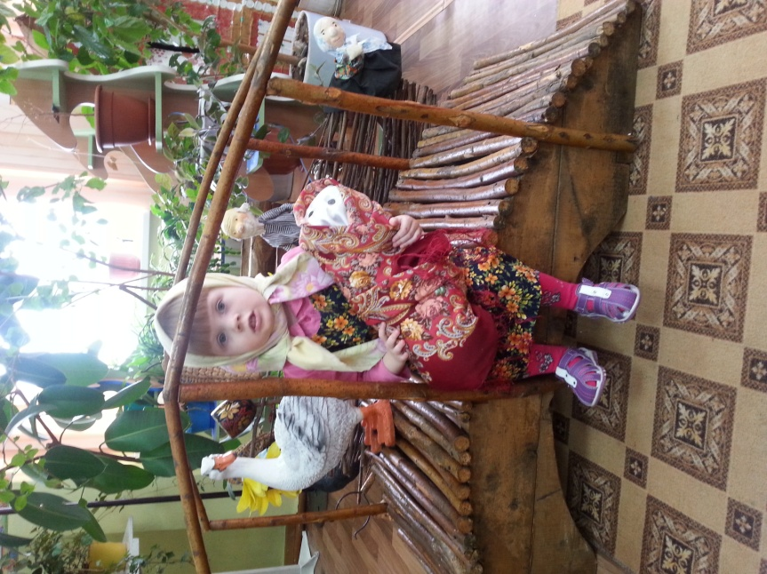

Фото 1 – Фрагмент крестьянского дома.

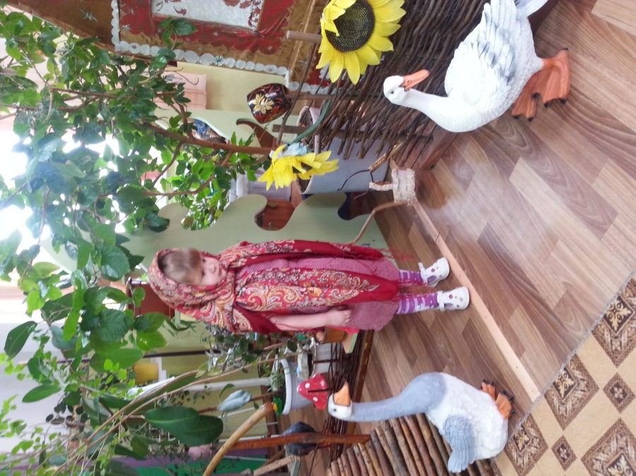

Фото 2 – Разучивание потешки.
Приложение А

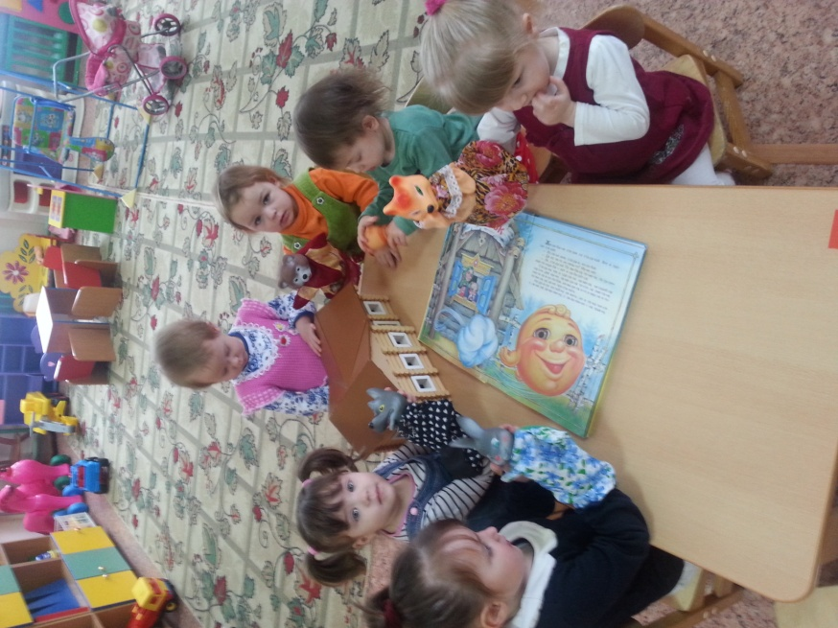

Фото 3 – Мы знам всех героев сказок.

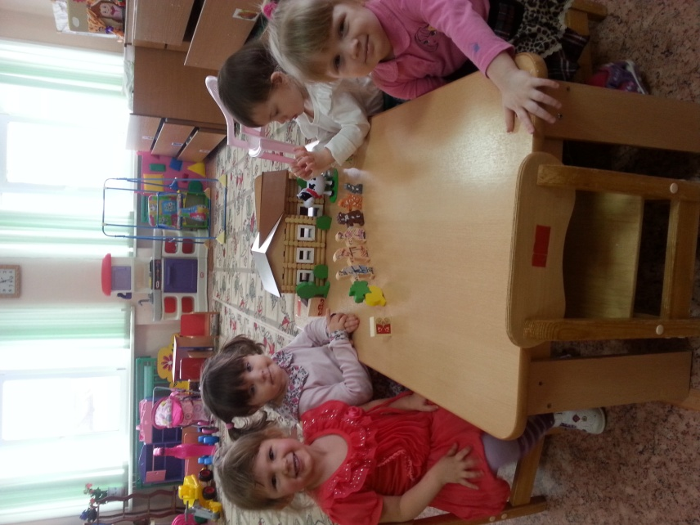

Фото 4 - Импровизация сказки.
Приложение Б

Конспект заочной экскурсии в музей «Русского народного промысла»
Цель:
- Формировать у детей «образ музея», как храма искусства, в котором хранятся художественные коллекции.
-Уточнить и расширить представление детей о русских народных игрушках, формирование знаний о народном творчестве.
Задачи:
Образовательные:
- закрепить у детей знания о народном промысле: дымковском
- совершенствовать навыки росписи, используя характерные для каждого промысла элементы и цветовую гамму.
Развивающие:
- развивать чувство цвета, чувство ритма, чувство композиции, художественно-графические навыки, эстетическое восприятие, воображение, умение красиво располагать узор в заданной форме;
- развивать интерес к народным традициям и обычаям;
Воспитательные:
- продолжить воспитывать у детей интерес к народным промыслам и желание их изучать;
- воспитывать в детях любовь к русскому народному творчеству
- воспитывать в детях патриотические чувства;
Материалы для занятия:
- экспонаты музея,
- конверт с приглашением посетить музей
- иллюстрации дымковских игрушек
- презентация про дымковскую игрушку
- краски, ватные палочки, кисти, заготовки коня
Предварительная работа: беседы, рассматривание русских народных игрушек.
Ход занятия
Воспитатель: Здравствуйте, ребята! Ваша группа получила приглашение посетить музей «Народного творчества» (открывает конверт и читает приглашение)
Воспитатель: кто знает, что такое музей? (ответы детей)
Музей – это учреждение, занимающееся собиранием, изучением, хранением и экспонированием предметов - памятников естественной истории, материальной и духовной культуры, а также просветительской и популяризаторской деятельностью.
- ребята, а люди каких профессий работают в музее? (ответы детей)
- в музее трудится очень много людей и один из них это экскурсовод.
Экскурсовод – это человек, который проводит экскурсии, рассказывает об экспонатах музея.
Воспитатель: Ребята, сегодня я буду экскурсоводом и проведу для вас экскурсию. Но до начала нашей экскурсии, вспомним правила поведения в музее.
Правила: Не кричать и не шуметь, не трогать экспонаты руками.
Не перебивать экскурсовода, вопросы задавать с поднятой рукой. По залам музея следует передвигаться бесшумно. Громко разговаривать недопустимо. В конце мероприятия необходимо поблагодарить экскурсовода за экскурсию.
Воспитатель: ну, вот правила, мы повторили, теперь можно начать экскурсию.
Дети останавливаются около выставки экспонатов музея.
Воспитатель-экскурсовод: Я рада, что вы ко мне в гости зашли. Знаю я великое множество сказок и могу вам рассказать. Только сегодня я хочу вам сказки не рассказать, а показать.
Дети рассматривают игрушки. Воспитатель обращает внимание детей на дымковские игрушки
Вот здесь живут сказки из Дымково.
Рассказ воспитателя-экскурсовода:
Жила на свете девица – лепить мастерица. Мать тесто на пельмени месить станет, крутится рядом, ни за что не отстанет. Просит теста кусочек игрушку слепить. Пальцы у девицы длинные, гибкие. Тесто крутят и мнут, игрушка появляется в пять минут.
Отец девицы гончарных дел мастером был. А вятские мужики - хватские, приметливы да сметливы. Увидел, чем дочь занимается, принес домой глины кусок, пусть развлекается. Бегать не будет да обувь трепать. Лапотки лишний раз не покупать.
И впрямь гулять редко девица выходила – невиданных зверей, барынь да нас - нянек с детьми - лепила.
Ходили соседи дивиться: ”Ай да мастерица! Игрушки надо обжечь, расписать да на ярмарке продать”.
Слух о мастерице по всей слободе пошел, до купцов – молодцов дошел. Пришли и они подивиться, вдруг для ярмарки сгодится?
На ярмарку в Нижний Новгород со всей Волги народ собирался, своим товаром похвалялся. Купцы выставили игрушки на показ – пусть людям порадуют глаз. Игрушки быстро раскупили, еще привезти просили.
С той поры о мастерице в разных городах узнали.
А почему дымковской игрушку назвали мы еще не рассказали. Жила девочка Аня в Слободе Дымково на берегу реки Вятки.
А звалась она Анна Афанасьевна Мезрина.
Каждая игрушка неповторима.
Изготавливают ее из красной глины с песком.
Расписывают игрушку ярко и нарядно.
Круги, зигзаги, полосы и клетки используются для орнамента.
Чаще роспись выполняют: синим, красным, голубым, желтым, малиновым и зеленым цветами, дополняя ромбиками из медной краски.
Многим игрушки дымковские понравились. Захотели они перенять мастерство девицы Ани.
Научила она их лепить дымку. Вот и радуемся мы сейчас новым творениям мастеров.
По сей день совершенствуются формы и роспись барынь, индюков, оленей, свистулек и других игрушек.
На Вятке даже была организована артель “Вятская игрушка”.
Дымковская игрушка – самый известный из глиняных промыслов России.
Она побывала на выставках во всех уголках мира.
Воспитатель - экскурсовод: А сейчас я приглашаю всех в художественную мастерскую, где вас ждут игрушки, и мы с вами можем попробовать расписать и, как это делают дымковские мастера. Посмотрите кто это у нас (заготовки коня)
- Обычно все дымковские лошадки украшены кругами и точками в разном сочетании (предложить рассмотреть игрушки или рисунки). Узор на лошадке идет сверху вниз – по ногам (прослеживающий жест вдоль игрушки) и по туловищу. Полоски мы рисуем кончиком кисти, круги и точки, ватными палочками.
Сначала надо нарисовать все круги – это лучше сделать ватной палочкой, а потом кисточкой нарисовать линии. Обратите внимание на то, что и цвета и элементы узора сочетаются друг с другом и повторяются в определенной последовательности.
Дети приступают к работе, воспитатель следит за работой.
Физминутка для детей с движениями и музыкой (использование интерактивной доски)
Я прошу подняться вас – это раз.
Повернулась голова – это два.
Руки вверх, вперед смотри – это три.
Руки разведем пошире на четыре.
С силой пальцы сжать, разжать – это пять.
Всем ребятам тихо сесть – это шесть!
Дети заканчивают работу, моют руки.

Итог занятия
Воспитатель- экскурсовод:
Посмотрим, как наши мастера справились с работой.
- Все ли игрушки ладные?
- Чья работа больше все нравится? Почему?
- Какая игрушка самая аккуратная?
- Где мы сегодня с вами побывал, в какой мастерской?
- Какой музей вы сегодня посетили?
- Что больше всего понравилось в музее? Что запомнилось?
Вы все молодцы ребята. На этом наша экскурсия заканчивается, но я жду вас снова в гости. И в следующий раз мы побываем с вами в другой сказке, побудем мастерами еще одного народного промысла.

